4 принципа воспитания от великих педагогов
… которых любили дети и до сих пор цитируют учителя
Быть учителем — непростая задача даже в современном и более-менее спокойном мире. Что уж говорить о тех, кому приходилось работать с детьми в колониях, ссылке или в эпоху террора.

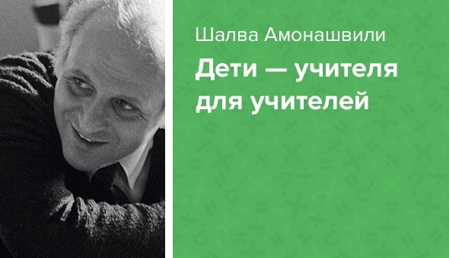

Годы работы. 1950-е годы — настоящее время
Где работал. Бушети, Грузия; Педагогический университет имени С. С. Орбелиани в Тбилиси; НИИ педагогики Грузии; МПГУ
Что почитать. «Здравствуйте, дети!», «Как любить детей (опыт самоанализа)», «Улыбка моя, где ты? Мысли в учительской»

Книги Шалвы Амонашвили по гуманитарной педагогике переведены на китайский, эстонский, чешский, венгерский, финский и другие языки. Сложно представить, что до седьмого класса Амонашвили не знал других оценок, кроме двоек. Всё изменилось, когда в школе появилась новая учительница грузинского языка. Её персональный подход к каждому ребёнку поразил мальчика. Амонашвили понял, что строгость и авторитаризм взрослых — вовсе не обязательные качества для учителя.

«Были случаи, когда она (учительница) обращалась к кому-либо из нас:
— Ты не мог бы дать мне эту книгу почитать на пару дней?
И когда с этой просьбой однажды обратилась и ко мне, я был очень горд и рад. А спустя пару дней, вернув книгу, сказала:
— У тебя хороший вкус, раз такие книги читаешь… Спасибо, я получила удовольствие.
Что ещё было нужно для того, чтобы я пристрастился к чтению?»

Шалва Амонашвили, «Как любить детей (Опыт самоанализа)»
В центре системы Амонашвили — уважение к личности ребёнка и внимание к его индивидуальным особенностям. Система, где ребёнка наказывают за плохие поступки, а за хорошие поощряют, существует только потому, что она удобна взрослым, писал он. Главным качеством учителя Шалва считал веру — прежде всего, в то, что ребёнка можно воспитывать без принуждения и насилия. «Чем глубже познавал я детей и профессиональную жизнь учителя (а жизнь эта беспредельна), тем больше возмущали меня учебники по педагогике: в них почему-то не чувствовал я любовь и уважение к себе — к учителю — и к своим ученикам. Они упорно стараются склонить моё сознание и подсознание к насилию, строгостям и грубостям. И делают это от имени науки, которая не терпит ни малейшего возражения».

Амонашвили начал свои педагогические эксперименты в 1964 году в тбилисской школе. Спустя несколько лет по его системе учились уже две трети школ в Грузии. А та, в которой работал сам Амонашвили, выпускала в восемь раз больше медалистов, чем остальные школы республики. Набираться опыта к Амонашвили приезжали со всего Советского Союза.
Преподавание в классе Шалва начинал не с объяснения правил и дат из учебника. Сперва он старался стать другом для каждого ученика в классе. Так же, как когда-то другом для него стала учительница грузинского языка.

«Пусть лежит оловянный солдатик в кармане, пусть ребёнок катается в своём воображении на велосипеде, пусть находится под впечатлением вчерашней дедушкиной сказки! Пусть каждый приходит в школу со своей полной жизнью. И тогда прямо на уроке (всё равно, какой это будет урок) Илико достанет из кармана своего оловянного солдатика. Я с большим интересом стану его рассматривать. „Как он мне нравится! У тебя только один солдатик? Есть ещё и другие? Нет, не надо дарить мне его! Приведи всю свою армию оловянных солдатиков; наверное, поиграть с ними будет очень интересно!“. Илико будет доволен и завтра же принесёт всех своих солдатиков, а я поищу сказку об оловянном солдатике, чтобы прочитать её всему классу». (Шалва Амонашвили, «Здравствуйте, дети!»)

Амонашвили сделал впечатляющую педагогическую карьеру — защитил кандидатскую диссертацию и позже отказался от неё, когда опровергнул собственные идеи в ходе эксперимента, написал ещё одну диссертацию, на этот раз — докторскую, по психологии. Сегодня он возглавляет в МПГУ Лабораторию гуманитарной педагогики, которая открыла более 200 школ и центров по этому направлению в России и других странах.

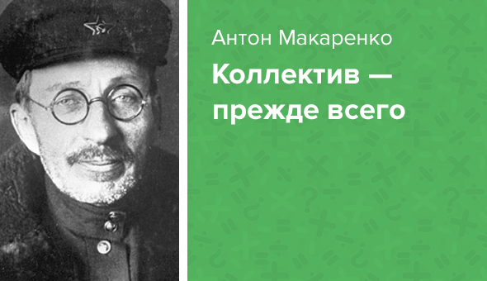
Годы работы. 1919 — 1936
Где работал. Колония для трудных детей в шести километрах от Полтавы, Украина
Что почитать. «Педагогическая поэма», сборник «О воспитании» со значимыми фрагментами из трудов
Антон Макаренко работал со сложными подростками — грабителями, ворами и безпризорниками. Но его опыт оказался настолько универсален, что его «Педагогическую поэму» до сих пор изучают студенты педагогических вузов.
На самом деле успеху Макаренко предшествовала череда разочарований. В начале работы ему не к кому было обратиться, ведь хулиганов никто ещё не перевоспитывал в образцовых строителей коммунизма.

Первое столкновение с воспитанниками произошло по вине самого педагога. Когда один из учеников, главарь шайки, отказался работать, Макаренко ударил его по лицу. И сам испугался больше, чем дети: после этого боялся ходить с ними в лес на работы («у каждого было по топору») и на всякий случай раздобыл наган для самозащиты.
«Ничего нет, с одним хулиганом нельзя управиться, нет ни метода, ни инструмента, ни логики, просто ничего нет. Какое-то шарлатанство», — так писал он о существующих в то время педагогических методах, в том числе системе Песталоцци.

В итоге помогла сила слова— хулиган начал уважать педагога после того, как тот смог поставить его на место. Увидев, что главарь считается с мнением учителя, остальные подростки тоже сменили гнев на милость. Макаренко понял, что основой исправления станет коллектив — сильный, воодушевлённый и сплочённый. В итоге воспитанники сами обсутраивали колонию, поддерживали порядок и учились.

«В некоторых случаях совершенно необходимо предоставить ребёнку самому выбраться из затруднения, нужно, чтобы он привыкал преодолевать препятствия и разрешать более сложные вопросы. Но нужно всегда видеть, как ребёнок совершает эту операцию, нельзя допускать, чтобы он запутался и пришёл в отчаяние. Иногда даже нужно, чтобы ребёнок видел вашу настороженность, внимание и доверие к его силам.» (Сборник трудов А. С. Макаренко «О воспитании»).

Макаренко поощрял авторитет старших. Это был ещё один принцип его системы. Все воспитанники должны были уважительно относиться к взрослым сотрудникам, а ребята помладше — к старшим товарищам. Авторитет самого педагога к тому времени не нуждался в утверждении на бумаге. Макаренко любили безоговорочно, несмотря на то, что многие критиковали его за жесткость и идею коллективной ответственности за любые проступки.

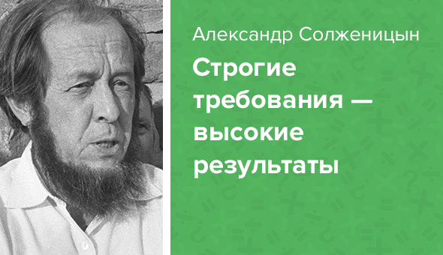

Годы работы. 1953 — начало 1960
Где работал. Аул Кок-Тереке, Южный Казахстан; посёлок Мезиновский, Владимирская область; Рязань
Что почитать. Об образовании — «Письма вождям Советского Союза»; о школе — рассказы «Настенька» и «Для пользы дела»

Один из главных авторов русской литературы ХХ века по образованию был преподавателем физики и математики. По воспоминаниям университетских друзей, на физмате Александра Солженицына привлекали «исключительно образованные и очень интересные преподаватели».
Уже работая в школе, таким же педагогом Солженицын стал и для своих учеников. Он разработал собственную систему: на первом занятии дал школьникам контрольную, а по итогам разделил всех учеников по уровню успеваемости. Впоследствии каждый получал индивидуальное занятие, а оригинальность решения оценивалась наряду с правильностью ответа.

В казахстанской школе, где также довелось работать Солженицыну, многие ученики плохо говорили по-русски, в то время как преподавали там только на нём, в том числе математику. Современники вспоминали, что, несмотря на это, у Солженицына ей овладели все без исключения. Он никогда не шёл на поводу у учеников, объяснял новый материал на более сложных примерах. Зато простые задачи школьники щёлкали как семечки. Требования у Солженицына были очень высокими.
«Чтобы получить у него „4“, надо было несколько контрольных написать на „5“. Если видел, что человек чего-то не понимает, пытался докопаться до причин не понимания и спрашивал на каждом уроке». (Из воспоминаний ученика А. Солженицына В. Кишева)
Если писатель считал, что не успевает дать ученикам всё, что может, он назначал дополнительные занятия, устраивал астрономические наблюдения. В Мезиновском Солженицын вёл кружок по прикладной математике — рассказывал об учёных и истории научных открытий, проводил полевые занятия. «В Кок-Тереке захлебнулся преподаванием, и три года (а может быть, много бы ещё лет) был счастлив им одним», — писал он.
Солженицын сменил три школы, но везде впечатление о нём было одно и то же: он «врывался» в класс, заводил учеников своей энергией, держал их внимание весь урок. Ни разу не обращаясь к учебнику, он не тратил время на разговоры и сразу приступал к разбору материала. С учителями особых связей не заводил, отчего считался нелюдимым и замкнутым, но на то была причина — всё свободное время он уделял литературе.

«Легко пишут всякие замысловатые формулы, и бегают стайкой за своим учителем, который ходит по посёлку в поношенных ботинках и таких же поношенных брюках. И никто не обращает внимания, что у него всего, почитай, две рубашки, одна в жёлтую полосочку, другая — белая, единственная белая, с прохудившимся воротником, который некому было заштопать…». (Из воспоминаний ученика Солженицына С. Кожаназара)
Солженицын всю жизнь оставался простым учителем — преподавал математику, физику и астрономию. От повышения упорно отказывался, как и от аспирантуры, где ему предлагали написать диссертацию о своей методике.

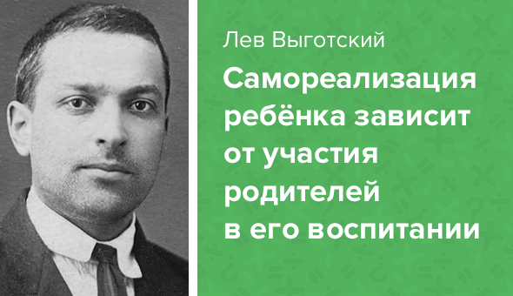

Годы работы. 1922 — 1934
Где работал. Институт экспериментальной психологии, Экспериментальный дефектологический институт, отдел Социально-правовой охраны несовершеннолетних Главсоцвоса (Главного управления социального воспитания и политехнического образования детей)
Что почитать. «Мышление и речь», «Орудие и знак в развитии ребёнка», «Проблемы развития высших психики» или тематические сборники статей: «Педагогическая психология» и «Психология в развитии ребёнка»
Именно Лев Выготский высказал революционную для своего времени мысль: врождённые способности влияют на развитие и самореализацию ребёнка, но не определяют их. Главный фактор — социальная среда, в которой он растёт, и формируют её родители. Они должны не только обеспечить ребёнка крышей над головой и дать возможность учиться. Важно, чтобы они были вовлечены в его воспитание, проводили с ним как можно больше времени.

«Если пугающий ребёнка факт сопровождается всякий раз другими какими-либо обстоятельствами, то эти обстоятельства сами по себе способны будут впоследствии вызвать в ребёнке страх. Ребёнок боится зайти в ту комнату, где ему хоть раз пришлось пережить страшное. Он избегает тех предметов, которые присутствовали при его испуге. Отсюда первое правило воспитания чувства должно заключаться в следующем. Старайтесь так организовать жизнь и поведение ребёнка, чтобы чаще всего сталкивались у него те раздражители, между которыми должно быть создано такое перенесение чувства». (Сборник «Педагогическая психология»)

Выготский боролся с распространённой теорией, что степень развития детей зависит только от того, насколько физиологически развит его мозг. Он считал, что в каждом возрасте ребёнок может усвоить лишь определённые знания о мире. Связь между процессом обучения и умственным развитием ребёнка Выготский называл «зоной ближнего развития». Впоследствии это выражение стало психологическим термином, которым пользуются специалисты.
_______________________________
Источник: mel.fm

